Центр туристических услуг «UNIVERSUM»
г. Минск, ул. Московская 15

Тел/факс +375 17-2095968, мтс(033)6314580

Велком (044)5349688
e-mail: info@universum.by
приглашаем в апреле 2015г. принять участие в экскурсионно-образовательной программе
«Система высшего образования в контексте Болонского процесса на примере Италии»
Брно – Вена – Венеция – Болонья – Рим – Ватикан* – Мюнхен
1 день | Отъезд из Минска накануне ночью. Транзит по территории Польши и Чехии. Информационный семинар «Организация учебного процесса в учебных заведениях Польши и Чехии». Прибытие в Брно. Знакомство со старинной моравской столицей: собор Петра и Павла, Старая и Новая ратуши, замок Шпильберг, Капуцинский монастырь и элегантные бульвары, опоясывающие центральную часть города. Ночлег.
2 день | Завтрак. Отъезд в Вену. Вена — город-музей, наполненный великолепными памятниками архитектуры всех мыслимых стилей, старый центр города был внесен в Список культурного наследия ЮНЕСКО. По прибытии пешеходная экскурсия по исторической части города: площадь Марии Терезии, площадь Героев, дворец Габсбургов, Грабен, собор Святого Стефана, оперный театр. Ночлег в транзитном отеле на территории Италии.
3 день | 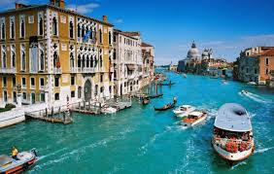  Завтрак. Прибытие в Венецию. Переезд на водном трамвайчике* в центр города, к площади Сан-Марко. Венеция — знаменитый город на воде, родина муранского стекла, карнавала, Казановы и одно из самых романтичных мест Европы. Обзорная пешеходная экскурсия по городу. Знакомство с историей и культурным наследием города. По желанию прогулка на гондолах по каналам* — способ окунуться в атмосферу города и почувствовать себя настоящим венецианце. Отъезд в Болонью. Ночлег.
4 день  . | Завтрак. Переезд в Болонью - город университетов, студенты которых вносят суматоху и веселье, оживляют его культурную и общественную жизнь. Посещение Болонского университета. Знакомство с исторической частью учебного заведения. «Болонский университет: история, развитие и будущее итальянской системы образования». Отъезд в Рим. Ночлег.
5 день | 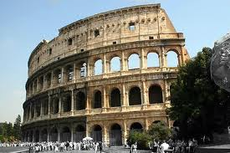  Завтрак. Переезд в Рим— один из древнейших городов мира, известный как «Вечный город», куда «ведут все дороги». Культурно-познавательная программа в Риме с обзорной пешеходной экскурсией по городу: Римский Форум, экономический, политический и религиозный центр древнего Рима – Колизей, древнеримский амфитеатр Пантеон, Площадь Навона с Фонтаном четырех рек, Фонтан Треви и многое другое. Посещение университета в Риме. Презентация учебного заведения. Семинар «Система высшего образования Италии. Современные образовательные технологии, дистанционное обучение. Программы международного обмена». Для желающих возможна экскурсия с гидом по Музеям Ватикана* с посещением Сикстинской капеллы и собора Святого Петра. Ночной переезд до Мюнхена.
6 день | 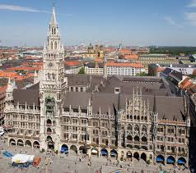  Прибытие в Мюнхен — столицу Баварии — самый колоритный город Германии. Обзорная экскурсия по историческому центру Старого города - собор Св. Михаила, величественная Фрауэнкирхе – символ Мюнхена, Старая и грандиозная Новая ратуши, Изерские ворота города, площадь Мариенплац и многое другое. Возможно посещение музея БМВ*. 125 самых ценных автомобилей, мотоциклов и двигателей BMW за всю историю автоконцерна. Заглянуть в будущее можно в специальных залах музея BMW, где выставлены концептуальные модели. Ночлег
7 день | Завтрак. Транзит по территории Польши. Подведение итогов образовательной программы.  Пересечение польско-белорусской границы. Прибытие в Минск поздно ночью.

Стоимость программы на одного участника составляет: 385 евро
предполагается получение шенгенских виз без взимания консульского сбора.
В стоимость входит: проживание с завтраками, транспортное обслуживание комфортабельным автобусом, сопровождение группы представителем центра, организация учебно-образовательной программы, экскурсионное обслуживание по программе.
Дополнительно оплачивается: 650 000 туристическая услуга, медицинская страховка 5 евро; входные билеты в музеи; проезд в Венецию-20 евро с человека, передвижение на общественном транспорте; стоимость наушников для обзорных экскурсий в Риме, Венеции, Болонье – 10 евро, посещение Ватикана с гидом-35 евро на человека при минимальной группе 30 человек
Документы: паспорт (не старше 10 лет, срок действия паспорта не менее 3-х месяцев); ксерокопия паспорта (стр.30-33), справка с места учебы, для несовершеннолетних нотариально заверенные разрешения от обоих родителей на выезд в 2 экз., 2 актуальных фото (3,5х4,5,70% лица на светлом фоне).

По вопросам участия обращаться в а. 330 корпус 1.

